1. 1. Verkkosovellukset toiselta nimiltään applikaatiot ovat osa yhtä verkkosivustoja, joihin on upotettu tavallista verkkosivua verran enemmän toiminnallisuuksia ja ominaisuuksia.
   2. Käyttöliittymät ovat ohjelmistojen ja tuotteiden osia, jonka avulla käyttäjä käyttää tuotteita. Käyttöliittymät ovat niitä ohjelmistojen osia joita käyttäjä näkee omalla tietokone-, tablet- taikka mobiilinäytöllään.
   3. Graafisessa kättöliitymässä toimintoja tehdään käyttämällä hiirtä eli painetaan jotain nappia, siirretään jotain kuvakkeita taikka valitaan valikosta jotain kohta.
   4. Responsiivisellä web-designilla tarkoitaan käyttöliittyymä, jota on mahdollista käyttää kaikissa päättylaitteessa ja se toimii samalla tavalla kaikissa. Responsiivista web-design nähdään eniten kotivujen toteutuksissa ja kehityksessä.
   5. RWD:n frameworkillä tarkoitetaan sitä, että miten sovellis käyttäytyy erilai päätelaitteellä. Esim suuressa näytössä kaikki on maksimaalista, mutta kännykässä kaikki taas minimaalista. Tekstin, kuvien ja elementien koot muuttuvat siirryttäessä päätelaitteestä toiseen.
   6. Resoluutiolla tarkoitettaan jonkin päätelaiteen kuvantarkkuutta ja pikselimäärä. Päätelaitteiden resoluutiolla voidaan vaikkuttaa kuvan laatun ja tarkkuuten. mitä isompi resoluution sen paremoi kuva ja päinvastoin.
   7. Mobile first-käsitteellä tarkoitetaan käyttöliitymien suunnittelun järjestystä, josta kannattaa käyttölliitymän suunittelu aloittaa. Mobiililaitteiden näytöt on hyvin rajoitettua, joten kaikkia halauamian asioita ei voi sinne laittaa, vaan käyttöliitymän toimivuuden kannalta ne tärkeimmät asiat.
   8. Emulaattorit ovat tietokoneohjelmia, jotka mahdollistavat käyttöliitymien, verkkosovellusten näyttämisen niille alustoille,joihin se ei alunperin ole suunniteltu. Esim. Jos joku käyttöliitymä suunnitellaan pääasiallisesti desktopilla emulaattorin avulla voidaan testata sen, että miltä näyttää se mobiilinäkymässä. Näitä löytyy useinmiten valmiina selaimista chrome ja firefox devtools- nimellä.
2. Valitsemani analytsoitavaksi kaksi verkkokauppa sovellusta, Yksi kotimainen *verkkokauppa* ja toinen globaali verkkokauppa *amazon*

* Testasin molemmat sovellukset iphone x näyttöresoluutio 375 x 812 ja ipad Pro näyttöresoluutio 1024x 1366. Selaimena toimii mlemmissa testaustapauksissa chrome.
* Molemmissa verkkosovellukissa resposnsiivisuus on tosi onnistunut. Verkkokauppa sovelluksessa iphone x näytöllä kaikki ulkoasu näyttää aivan samanlaiselta kuin ipad prossa. Mobiilinäkymässä tekstit, kuvat ja muut elementit ovat pienellä, joten mistään ei ole karsittu. Mobiiliversiossa menun tekstit poistuvat ja vain logot näkyvät tilan puutteen vuoksi. Ipad pro veriossa taas kaikki elementit, kuvat ja tekstit näkyvät kokonaan ja koot suurenevat.

Myös amazon verkkokaupan kohdalle havainto oli samanlaista. Ainoana poikkeuksena oli se,että hakukentän alle tuli neljä tekssti menua, josta pääse osastoihin, listauksen jne. Sekä kaikki kuvakoot, tekstikoot muuttuvat pienemmäksi. Kaikki elemtiti on keskitetty mahdollisimman hyvin keskelle saavutettavaksi.

* Tietenkin tietokone näyttöllä suuren resoluutionsa ansiosta kaikki elementit näkyvät ja kaikki mitä on haluttu näyttää missäkin kohdassa on näkyvissä esim. logo, tekstit, kuvat jne. Amazon sivuilla havaitsin myös saman piirteen kaikki informaatio on halutustti siinä missä sen kuulusi olla.

kun taas siirrytään tietokone näytöltä mobiilinäytölle iphone x siinä häviä jonkin verran tietoa. Verkkokaupa tapauskessa menun kohdassa kaikki tekstit häviä ja ymmärrys jää kuvien / ikonien varaan eli jos joku ei ymmärrä mitä joku merkitsee sen on vaikee käyttä sitä. Tuotesittylen kohdalle on kuitenkin kuvan ohella mukana teksti ja hinta, joten sitä ei tarvitsee erikseen metsästää. Yhteystietojen etsimisessä pitää selata koko sivu alas ja sieltä käy ilmi vain myymälöiden nimet ja aukioloajat, joten mitään yhteydenottolomaketta ei tosin ole saatavilla molemmilla laitteella.

Amazon verkkokaupan kohdalla mobiilin siirryttäessä slideshowt, joissa jokaisen kategorian uutudet esiteltin häviää pois ja tilalle tulee esittelykortit, jossa on joku tuote ja niimi eikä hintaa. Lisää tuotteita kategoriasta saa selville menemällä toiseen välilehteen. Myös amazon verkkokaupan kohdalla ole selkeä yhetydenottolomaketta eikä ole myös selkä mistä sen voisi löytää. Eli voisin sanoa, että amazon kohdalla siirryttäessä laittelta toiselle katoaa aika paljon tietoa.

* Molemmissa verkkosovelluksissa tärkeimmät tiedot tietonenäytöllä on asetettu sivuun ylä osaa eli ts. headerin, navbarin. Täältä löytyvät menu valikoima painike, hakukenttä, kirjautumisen mahdollisuus ja ostotoskori. Seuraavana löytyy sitten uusimmat tuotteet, jotka ovat tulleet uutena valikoimaan ja niiden lyhyt esittely slideshow muodossa. Mobiililaitteissa myös ikäänkuin tarkeimmät tiedot on sivun yläpalkissa eli headerisaa ja navbarissa. Toisin kuin tietokone näytöllä tekstit on piilotettu samat tiedot on näkyvissä ikoneissa.

Molemmissa tapauksissa niiden sijoituksen syyksi arvelin olevan helppokäytöisyys eli käyttäjän ei tarvitsee valikoi selatessa kierellä sivuilta toiselel löytäkseen valikoiman taikka esim. jos jokuin tiettyä tuotetta halutaan etsiä / tilata sen voisi helposti hakukentän avulla etsiä ja tilata. Ja omiin asiakastiettoihinkin on helposti päästettä etusivulta. Molemmissa on hyvin otettu huomioon helppokäyttöisyyttä ja käyttäjä ystävällisyyttä.

Kuvankaappaukset (mobiili-Iphone X ja Ipad Pro)

Verkkokauppa

<https://www.verkkokauppa.com>

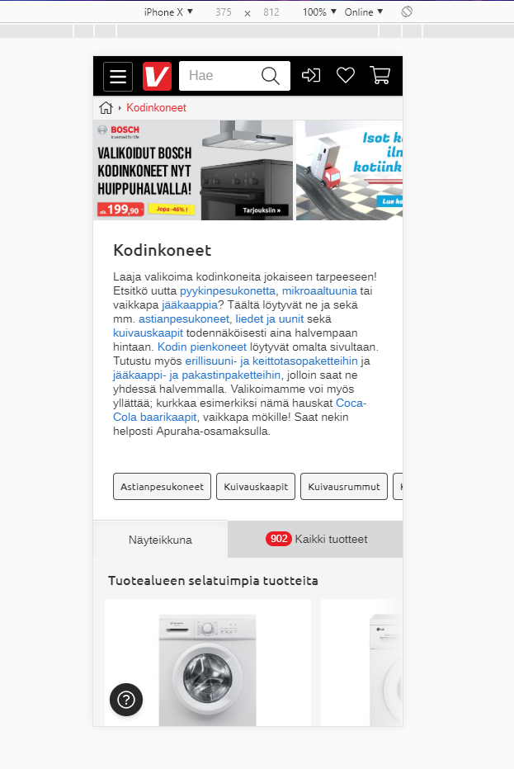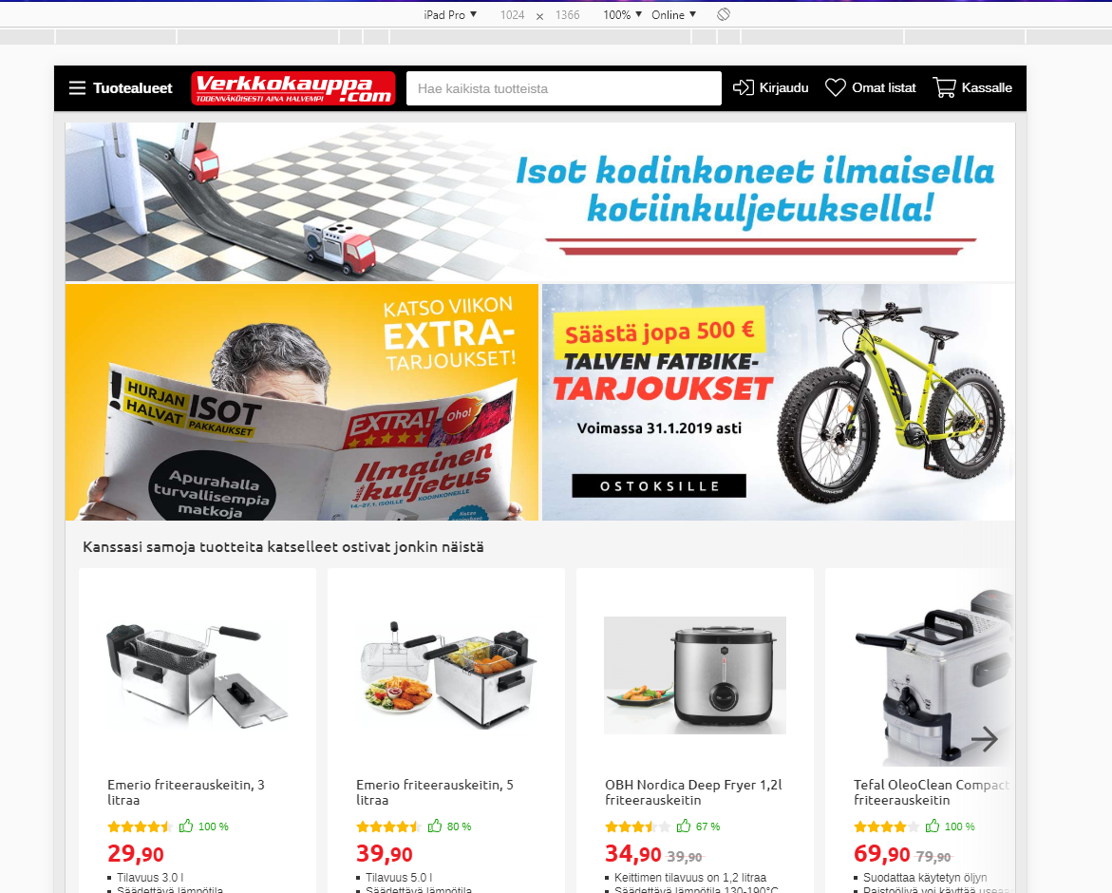Iphone X Ipad Pro

Amazon

<https://www.amazon.com>

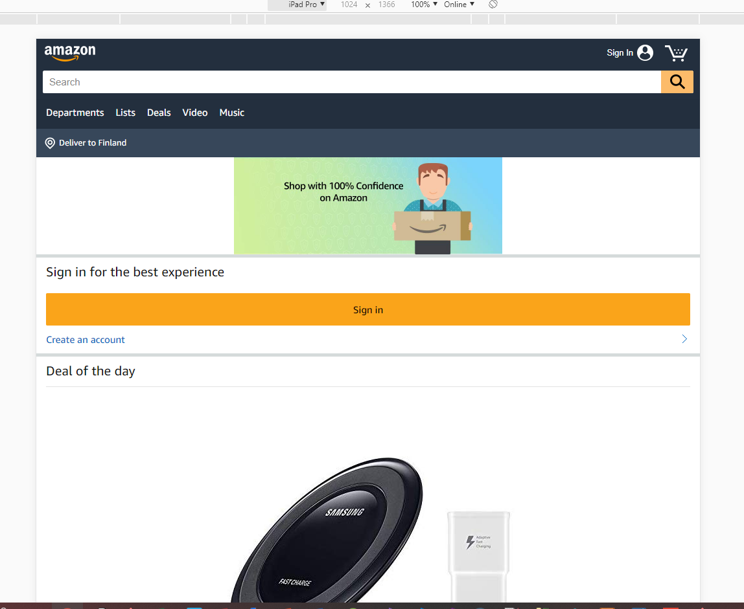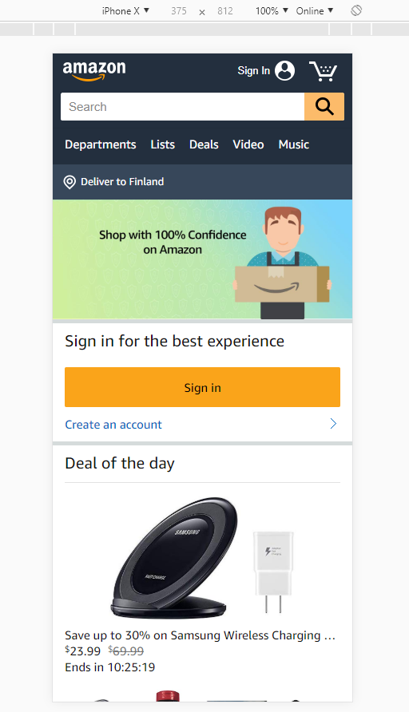I Phone X I Pad Pro

**Lähteet:**

1. Genero

<https://genero.fi/palvelut/koodaus/verkkosovellukset/>

1. Helsingin Ylipisto, Opiskelijan digitaidot

<https://blogs.helsinki.fi/opiskelijan-digitaidot/1-tietokoneen-kayton-perusteet/1-1-tietokoneen-toimintaperiaate/kayttojarjestelma-ja-kayttoliittyma/>

1. Wikipedia

<https://fi.wikipedia.org/wiki/Resoluutio_(kuvatekniikka)>